Miontuairiscí chruinniú Bhord Oideachais agus Oiliúna Átha Cliath agus Dhún Laoghaire (BOOÁCDL) a tionóladh ar MS Teams agus trí ghlao comhdhála.

Cruinniú: 4:30 i.n., an 23 Feabhra 2021

I láthair: An Cathaoirleach, Daneve Harris, an Clr. Kazi Ahmed, an Clr. Yvonne Collins, Claire Markey, an Clr. Brigid Manton, Paul McNally, an Clr. Joe Newman, an Clr. John Walsh, Brendan O’Halloran, an Clr. Cathal Boland, Gerry McGuire, Colm Kilgallon an Clr. Michael Clark, an Clr. Una Power, Ken Farrell, an Clr. Peter Kavanagh, an Clr. Pamela Conroy.

Leithscéalta: Anne Genockey, an Clr. Pamela Kearns

I láthair: Caitríona Murphy, POF; Debbie Howlett, Stiúrthóir na Rannóige Tacaíochta agus Forbartha Eagraíochta; Thea Jordan, Oifigeach Gnóthaí Poiblí; Nichola Spokes, Stiúrthóir Scoileanna, Trevor Moore, Stiúrthóir Breisoideachais agus Oiliúna, Shay Heneghan Seirbhísí Síceolaíochta, Emma Maloney, Cúntóir Pearsanta na Foirne Bainistíochta Sinsearaí.

Doiciméid:
Arna nUaslódáil go Leictreonach

- Leithscéalta agus Córam
- Coinbhleachtaí Leasa a Chur in Iúl
- Loga Gníomhartha
- Miontuairiscí an Chruinnithe Dheireanaigh
- Coistí agus Tuairisciú
- Plean Seirbhíse 2021
- Comhfhreagras ón Roinn
- Féinmheasúnú Éifeachtachta Boird
- Athbhreithniú Chomhaltaí Boird Bainistíochta
- Aon ghnó eile
- An chéad chruinniú eile: an 29 Márta 2021

Fáilte
Chuir an Cathaoirleach, Daneve Harris, fáilte roimh gach duine chuig an gcruinniú.

Comhbhrón
Rinneadh vótaí comhbhróin leis na daoine seo a leanas:

Pat Stevenson, an Cheannoifig, ar bhás a dearthár, Christy.
Catherine Bruen, Coiste Airgeadais, ar bhás a fir chéile, Frank. Bhí nóiméad ciúnais ann.

- Tugadh na leithscéalta faoi deara

- Coinbhleachtaí Leasa a Chur in Iúl
Níor cuireadh aon choinbhleachtaí in iúl

3. Faomhadh na Miontuairiscí Deireanacha
Thug comhaltaí coigeartú ar Thuarascáil Airgeadais mhí Eanáir ar aird. Glacadh le miontuairiscí an chruinnithe roimhe sin a bhí ar siúl ar an 18 Eanáir 2021

Molta: Gerry McGuire Cuidithe: An Clr. Michael Clark

4. Coistí agus Tuairisciú
a. Tá miontuairiscí Choistí an Bhoird le fáil mar fhaisnéis ar Boards SharePoint. b. Tuarascálacha ón bhFeidhmeannas

Tuarascáil an Phríomhfheidhmeannaigh

Eolas is Déanaí an Phríomhfheidhmeannaigh

Dé Máirt an 23 Feabhra 2021
Táimid fós ag feidhmiú laistigh de shrianta Leibhéal 5 agus tá an chianfhoghlaim uile á déanamh ar líne go dtí seo. Tá an fhoireann uile ag obair ón mbaile ach amháin i gcás fíor-riachtanach. D’oibríomar go dlúth leis an Roinn i ndáil le hatosú ranganna oideachas speisialta ón 11 Feabhra 2021 agus i ndáil leis an athoscailt chéimnithe scoileanna i mí an Mhárta agus i mí Aibreáin 2021, mar a fógraíodh le déanaí.
Is mian liom aitheantas agus buíochas a chur in iúl do na scoláirí ónár gcuid ionad agus scoileanna a rinne ionadaíocht ar BOOÁCDL sna meáin náisiúnta le roinnt seachtainí anuas, scoláirí ó CP Chaoimhín, CP Fhine Gall agus Ionad Oiliúna Thamhlachta.

Rolluithe Réamh-Mheasta Fadtéarmacha
Is mian liom iarraidh ón Roinn Oideachais a chur in iúl daoibh freisin, maidir le méadú a chur ar an rollú réamh-mheasta fadtéarmach i roinnt scoileanna atá faoi phátrúnacht BOOÁCDL. Tá teagmháil déanta againn le Príomhoidí ár gcuid scoileanna agus tá breac-chuntas ar an méid a theastaíonn, i dtéarmaí tacaíochtaí agus cóiríocht bhreise chun tacú leis an iarraidh, tugtha againn don Roinn. Tá am iarrtha againn freisin chun an Bord Bainistíochta agus an fhoireann a chur ar an eolas faoi phleananna don todhchaí ar an gcéad dul síos. Tá breithniú á dhéanamh ar iarraidh maidir le ceantar Leamhcáin freisin.

CFS | Scoil | RRMF Reatha | RRMF Beartaithe
An Ros agus Lusca | C.P. Lusca - UR: 76213T | 1,000 | 1,300 + 2 RSO bhreise
Baile Bhlainséir | CC Éiru – UR: 76574F | 1,000 | Iontógáil iomlán 1ú Bliain 2021
Caisleán Cnucha | CC Chaisleán Cnucha - UR: 76062B CC Bhaile Lotrail - UR:76130P | 1,000  1,000 | 1,500 + 2 RSO bhreise  1,200 + 2 RSO bhreise
An Caisleán Nua/Ráth Cúil | CPl Fóla – UR: 76594L | 1,000 | Iontógáil iomlán 1ú Bliain 2021
Baile Brigín | CP Bhaile Brigín - UR: 70010V | 1,000 | Iontógáil iomlán 1ú Bliain 2021
Sord | CP Shoird - UR: 76475D CP Naomh Fhionáin - UR: 70120F | 1,000  1,000 | Méadú chuig 1,200 scoláire Iontógáil iomlán 1ú bliain 2021

Tacaíocht agus Forbairt Eagraíochta
Cuirtear cuid thábhachtach i ndáil leis an bPlean Seirbhíse faoi do bhráid inniu lena glacadh agus is mian liom buíochas a ghabháil don Fheidhmeannas agus don Choiste Airgeadais as a gcuid oibre air seo. Tabharfaidh Debbie an scéal is déanaí daoibh maidir leis na Tuarascálacha Airgeadais agus Foirgneamh ar ball, ach is mian liom aitheantas a thabhairt d’obair na foirne TFE uile. Tréimhse thar a bheith gnóthach don eagraíocht a bhí ann le cúpla seachtain anuas agus a bheidh ann go ceann cúpla seachtain eile i ndáil leis na gealltanais rialachais a dtugtar breac-chuntas orthu san Acht um Boird Oideachais agus Oiliúna. Tá obair an Choiste Airgeadais agus an Choiste A&R ríthábhachtach faoi láthair chun ár n-oibleagáidí dhlíthiúla a chomhlíonadh. Tá an-chuid iarrataí breise againn ón Roinn agus ón ARCC i ndáil le cuntais 2019 agus i ndáil leis na pleananna reatha le haghaidh iniúchadh 2020. Tá tús á chur lena gcuid oibre le haghaidh 2021 ag an Aonad Iniúchóireachta Inmheánaí freisin.

Stiúrthóirí Scoileanna

Oiliúint don Bhord Bainistíochta
Tá Céim 1 den oiliúint don Bhord Bainistíochta tugtha chun críche anois. Cuireadh oiliúint ar os cionn 300 comhalta boird sna réimsí Bunscoile, Iar-bhunscoile agus Breisoideachais agus Oiliúna thar thréimhse ceithre seachtaine.
Comhordóidh agus éascóidh an Stiúrthóir Scoileanna Céim 2 agus Céim 3, lena ndíreofar ar Ról an Chathaoirligh, Ról an Rúnaí, Clár Oibre an Bhoird Bainistíochta, Rollú, Maoirseacht Airgeadais, Tuarascáil um Maoirseacht ar Chosaint Leanaí, Bainistiú Cigireachtaí agus ról an Bhoird i ndáil le maoirseacht ar bheartais éigeantacha.

Scoileanna
Athosclaíodh scoileanna speisialta Dé hAoine an 11-02-21 ag 50% dá n-acmhainn agus athosclaíodh ranganna speisialta i scoileanna príomhshrutha i mbunscoileanna agus in iar-bhunscoileanna ag 100% dá n-acmhainn Dé Luain 22/02/21.
Táthar ag leanúint den teagasc forlíontach i dteannta na cianfhoghlama do dhaltaí a bhfuil RSO acu i ranganna príomhshrutha i mbunscoileanna agus in iar-bhunscoileanna.
Táthar ag leanúint den teagasc agus foghlaim ar bhonn cianda i ngach scoil ina bhfuil pobal forbartha cleachtais agus comhéascú ceannairí scoileanna digiteacha le haghaidh oiliúint inmheánach le Ceannaire Foghlama Digití BOOÁCDL.
Tá forbairt ar bun ar chreat curaclaim nua an CNCM le haghaidh Aonad Coinneála agus Cúraim, agus tá na hathruithe ar an gcuraclam á gcur i bhfeidhm ar bhonn píolótach ag dhá ceann dár gcuid scoileanna i ndiaidh comhairliúcháin le coiste stiúrtha curaclaim an CNCM, oifigeach an CNCM agus Príomhoidí na n-aonad cúraim.
Tá cruinnithe ócáideacha le Príomhoidí agus le Leas-Phríomhoidí fós á n-éascú ag Stiúrthóirí scoileanna.

Stiúrthóir Breisoideachais agus Oiliúna

Athoscailt chéimnithe
Chomhaontaigh SOLAS go bhféadfaidh roinnt ranganna Printíseachta ríthábhachtacha agus am-íogaire filleadh ar Ionaid Oiliúna amhail an
1 Márta 2021. Tá an plean seo bunaithe ar dhaoine a bheith ag cloí go hiomlán leis na treoirlínte agus rialacháin reatha maidir le sláinte
agus sábháilteachta. Ciallaíonn sin go bhfillfidh Printísigh i mBaile Dúill (ceann amháin Leictreach, ceann amháin Ionstraimíocht Leictreach agus ceann amháin Mótar),
i dTamhlacht (Siúinéireacht) agus i mBaile Uí Lachnáin (Leictreach) ar a gcuid oiliúna ón 1 Márta 2021,

Scileanna le dul chun cinn a dhéanamh
Tá sin sainaitheanta ag SOLAS mar chlár tosaíochta arís do 2021. Tionóladh cruinniú le SOLAS le déanaí chun feidhmíocht láidir in 2020 a phlé. Tháinig ardú 45% ar líon na bhfoghlaimeoirí fostaithe a bhí rannpháirteach i gcúrsaí uasghrádú scileanna ar Leibhéal 5 agus ar Leibhéal 6. B’ionann sin agus ardú ó 794 in 2019 go dtí 1194 in 2020. Tá pleanáil le haghaidh fás breise ar bun de réir réamh-mheastacháin le haghaidh 2021. Bhí tionchar dearfach ag an bhfoghlaim ar líne ar rannpháirtíocht foghlaimeoirí fostaithe.
Comhaontaíodh Treoirlínte Teagmhasacha d’fhoghlaimeoirí a chailleann socrúchán oibre le DCCÉ agus leathadh amach seisiúin faisnéisithe do gach ionad. Bunaíodh pobail chleachtais do mhúinteoirí ábhar chun dea-chleachtas a chomhroinnt maidir le measúnú a dhéanamh ar scileanna cleachtais a bhaineann go sonrach le gairmeacha i gcomhthéacs srianta COVID-19.
Rinne an tAonad um Dhearbhú Cáilíochta athbhreithniú ar gach scrúdú a thiontú ina thasc malartach lena chinntiú go gcoinneofar caighdeáin mheasúnaithe ar bun sa chás nach bhféadfaidh foghlaimeoirí a scrúduithe a dhéanamh sna hionaid. Cuirfear 20% de na measúnuithe leasaithe uile ar aghaidh chuig Coiste Cláir BOO lena bhfaomhadh, chun maoirseacht ar rialachas ar leibhéal BOO a chinntiú.

Cur i láthair - Shay Heneghan ón tSeirbhís Tacaíochta Síceolaíochta (PSS)

Gabhaim buíochas ó chroí le Shay agus lena fhoireann as an obair a dhéanann siad, go háirithe i ndáil leis na tacaíochtaí a cuireadh ar fáil i rith na dtréimhsí dianghlasála éagsúla le 12 mhí anuas.
Rinne Shay Heneghan cur i láthair don bhord faoin obair atá á dhéanamh ag an tSeirbhís Síceolaíochta agus faoi na tacaíochtaí ar líne atá ar fáil.

Comhairle Dlí
Tá an chomhairle dlí curtha ar fáil againn daoibh arís, in éineacht le roinnt faisnéise breise ó BOOÉ agus nóta chun roinnt den doiciméadacht a shoiléiriú agus a shimpliú. Mar seo a leanas;
Bunaíodh foghrúpa de Phríomhfheidhmeannaigh agus BOOÉ chun athbhreithniú a dhéanamh ar an Meitheal um Chomhairle Dlí agus chun freagairt dó.
I measc na n-ábhar a comhaontaíodh bhí;
- an Beartas iontrála (is cinneadh an POF é, mar phátrún)
- Ní gá do phátrún beartais eile an Bhoird Bainistíochta a fhaomhadh (cinneadh an Bhoird Bainistíochta le nótáil don POF)
- Miontuairiscí cruinnithe an Bhoird Bainistíochta (déanann an POF nóta de na miontuairiscí agus ní gá iad a thabhairt chuig an mBord)
- Foirgneamh na scoile a úsáid i ndiaidh uaireanta scoile (le rialú le ceadúnas nó ráiteas sainráite ón POF chuig an mBord Bainistíochta chun úsáid foirgneamh a rialú). Féadfaidh an Grúpa Comhlíontachta faoi TFE an ceadúnas a eisiúint mar chomhairle do BOOnna.

Tá an Lámhleabhar maidir le Boird Bhainistíochta á thabhairt cothrom le dáta ionas go bhféadtar aon nithe atá ag teacht salach ar a chéile sa chomhairle a bhaint amach. Déanfar an lámhleabhar a thabhairt cothrom le dáta agus tionólfar an oiliúint do BOOnna chomh luath agus is féidir. Tá na Lámhleabhar le faomhadh ag an Aire. Tá ailíniú an Chóid Rialachais leis an gcomhairle dlí le déanamh ag an nGrúpa Athbhreithnithe a phléann leis an gCód agus leis an Rannóg Riaracháin Bunscoileanna. Tá ionadaíocht ar BOOÁCDL sa ghrúpa sin.
Phléigh an grúpa na cruinnithe BOO freisin. Rinneadh athbhreithniú gairid ar an sceideal ábhar. Tugadh ar aird go bhfuil cur chuige difriúil ag Boird ar chláir oibre a leagan amach ach tá míreanna ar chláir oibre nach mór gníomhú ina leith, mar shampla;
- Miontuairiscí an chruinnithe deiridh le glacadh.
- Is mar fhaisnéis iad tuarascálacha feidhmiúcháin (tuarascálacha foirgneamh, airgeadais agus stiúrthóirí).
- Miontuairiscí an Bhoird Bainistíochta - tá rogha ann i.e. mar fhaisnéis nó iad a fhágáil leis an POF lena dtabhairt ar aird.
- Tuarascálacha Coiste - Tuarascálacha Iniúchta & Riosca agus Tuarascálacha Airgeadais - tuairisc a thabhairt orthu nó iad a thabhairt ar aird (de réir an Chóid Rialachais) ach tagann salach ar alt 44(18) den Acht ina sloinntear faoi réir deimhnithe.
Airgeadas i.e. AFS agus Plean Seirbhíse Bliantúil - le glacadh i gcomhréir leis an Acht.

Féadfar coistí a bhunú i gcomhréir le riachtanais BOO a bhaineann le feidhmeanna fhorchoimeádta an bhoird. Éilítear faoi Alt 15(4) go mbeidh an feidhmeannas cuntasach don Bhord maidir le feidhmiú cuí a bhfeidhmeanna feidhmiúcháin agus féadfaidh coistí fónamh chun an ról sin a fheidhmiú don Bhord agus dá bhrí sin ba cheart glacadh leo i gcás go mbunaítear coistí den sórt sin.

1.1.1. Tuarascáil Airgeadais

BORD OIDEACHAIS AGUS OILIÚNA ÁTHA CLIATH AGUS DHÚN LAOGHAIRE
TUARASCÁIL AIRGEADAIS
AN BHLIAIN GO DÁTA MÍ NA NOLLAG 2020
 | Clár | Airgid Deontais Tosaigh  Iarmhéid | Fáltais | Íocaíochtaí | Airgid Deontais Deiridh  Iarmhéid
 |  | An 1 Eanáir 2020 |  |  | 31 Nollaig 2020
IOMLÁN NA PRÍOMHSCÉIME MAR PHÁ |  | (182,916) | (113,225,553) | 110,753,569 | (2,654,901)
IOMLÁN NA PRÍOMHSCÉIME NEAMHPHÁ |  | 923,419 | (11,812,357) | 8,526,562 | (2,362,375)
AN tIOMLÁN A BHAINEANN LEIS AN bPRÍOMHSCÉIM |  | (3,322,194) | (4,976,774) | 3,496,683 | (4,802,285)
IOMLÁN NA mBUNSCOILEANNA |  | (503,990) | (1,683,265) | 1,417,454 | (769,801)
CAIPITEAL IOMLÁN |  | (3,367,098) | (13,069,792) | 10,565,402 | (5,871,488)
IOMLÁN NA nDEONTAS TRÍÚ LEIBHÉAL |  | (171,666) | - | - | (171,666)
AN tIOMLÁN NACH mBAINEANN LEIS AN bPRÍOMHSCÉIM |  | (3,371,387) | (36,116,176) | 35,709,186 | (3,778,377)
IOMLÁN NA nIONAD OILIÚNA |  | (2,339,763) | (38,050,135) | 31,386,249 | (9,003,649)
IOMLÁN NA SEIRBHÍSÍ ÓIGE |  | (1,234,975) | (10,771,104) | 10,699,214 | (1,306,865)
IOMLÁN NA GNÍOMHAIREACHTA |  | (561,423) | (3,294,943) | 3,356,357 | (500,009)
IOMLÁN AN FHÉINMHAOINITHE |  | (6,325,717) | (4,309,885) | 3,854,452 | (6,781,149)
Iarmhéid Bainc |  | (20,457,712) | (237,309,984) | 219,765,331 | (38,002,565)
 | Achoimre C - Dliteanais Phá
 | Achoimre B - Dliteanais Neamhphá
 | Achoimre D - Féichiúnaithe
 | Ús Bainc
 | Brabús agus Caillteanas
MÓRIOMLÁN |  | - | - | - | -
 | Bhí iarmhéid thart ar €38m sa chuntas bainc ag BOOÁCDL amhail ag deireadh mhí na Nollag 2020
 | Tá na deontais bhreise seo a leanas faighte ón Roinn Oideachais agus Scileanna go dtí seo chun caiteachas a bhaineann le COVID-19 a chlúdach. Tá na  Deontais Scéime sin san áireamh |  |  | le deontais a bhaineann | leis an bPríomhscéim i mBunscoileanna,
 | deontais nach mbaineann leis an bPríomhscéim agus deontais Chaipitil sa tábla thuas.
 |  | Iarmhéid Tosaigh | Fáltais | Íocaíochtaí | Iarmhéid Deiridh
Bainteach le PS | Deontas COVID19 | 0 | 148 | 37,593.33 | 37,741
Bainteach le PS | DEONTAS LE CÚNTÓIR A FHOSTÚ IN AIMSIR COVID19 | 0 | (78,109) | 68,869.93 | (9,239)
Bainteach le PS | DEONTAS TACAÍOCHTA GLANTACHÁIN COVID19 | 0 | (206,958) | 216,691.29 | 9,733
Bainteach le PS | DEONTAS LE hAGHAIDH MAOIRSEACHT FHEABHSAITHE IN AIMSIR COVID19 | 0 | (657,615) | 378,713.87 | (278,901)
Bainteach le PS | DEONTAS LE hAGHAIDH DÍGHALRÁIN AGUS TCP IN AIMSIR COVID19 | 0 | (761,926) | 595,108.65 | (166,818)
Bunscoil | DEONTAS LE CÚNTÓIR A FHOSTÚ IN AIMSIR COVID 19 | 0 | (10,032) | 6,422.00 | (3,610)
Bunscoil | DEONTAS TACAÍOCHTA GLANTACHÁIN COVID 19 | 0 | (81,068) | 27,206.75 | (53,861)
Bunscoil | DEONTAS LE hAGHAIDH DÍGHALRÁIN AGUS TCP IN AIMSIR COVID-19 | 0 | (130,754) | 70,386.89 | (60,367)
Caipiteal | DEONTAS I LEITH MIONOIBREACHA COVID 19 | 0 | (2,306,096) | 943,535.92 | (1,362,560)
BOaO | Forchostais COVID19 | 0 | (594,733) | 393,336.40 | (201,397)

1.1.2. Tuarascáil Caipitil agus Foirgneamh

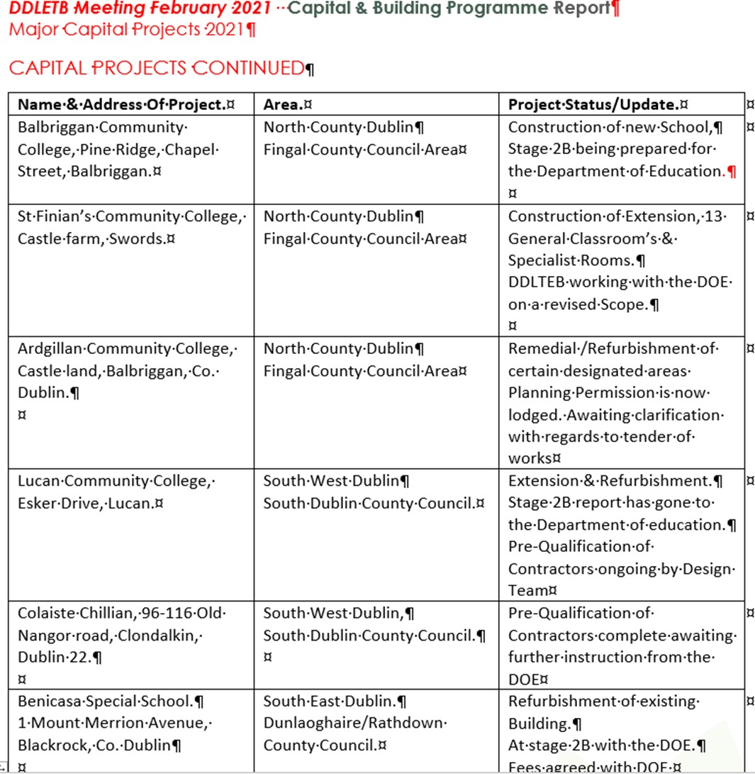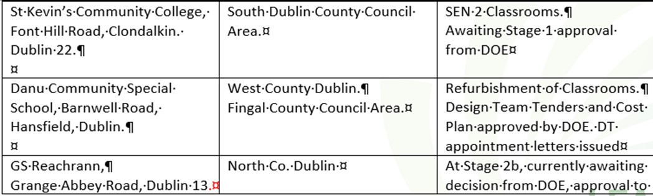

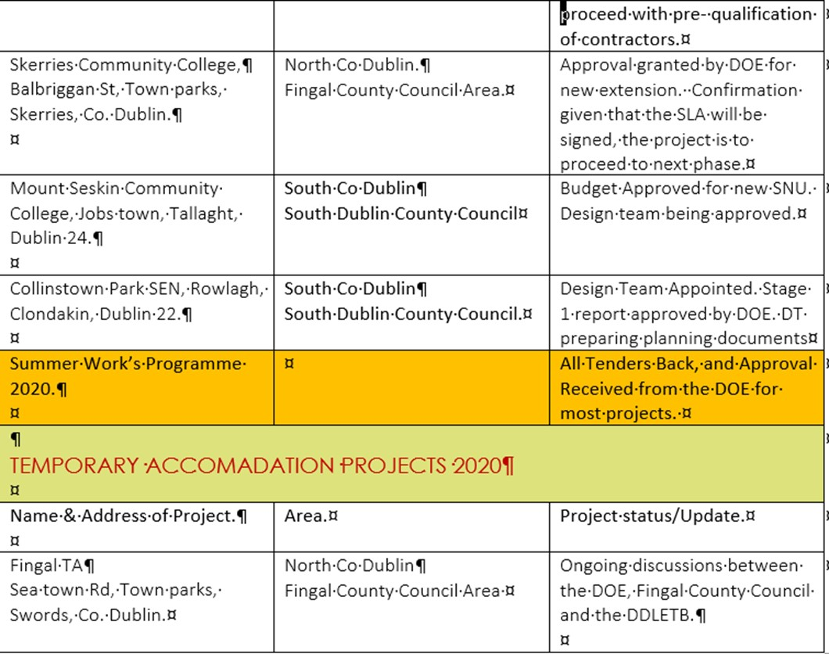

Eolas is Déanaí faoi Réadmhaoine : Léasanna/Ceadúnais Léasanna
- Aonad Satailíte Ionad Oiliúna Bhaile Dúill – tá an léas don ionad seo imithe in éag ó bhí Aibreán 2020 ann. Táimid tar éis an léas athnuachana a thabhairt dár ndlíodóirí lena athbhreithniú.
- Teach Burgandy, Sord - Léas nua 9 mbliana tugtha chun críche agus sínithe i mí Feabhra 2021.
- Lár Bhaile Dhún Droma: Ionad Oiliúna Breisoideachais agus Oiliúna. Táthar ag obair an léas a athnuachan lenár ndlíodóir faoi láthair.

Ceadúnais
- Coláiste Pobail Leamhcáin – eisíodh ceadúnas 2 bhliain in Eanáir 2020 le go bhféadfadh club peile Arthur Griffith Park leas a bhaint as páirc pheile na scoile.
- Scoil Náisiúnta Inis Pádraig – chuaigh an ceadúnas in éag i nDeireadh Fómhair 2020. Tá ceadúnas á dhréachtú a thabharfaidh cead don scoil ár bhfoirgneamh a áitiú sna cúig bliana atá romhainn amach. Tá cúram á dhéanamh de seo ag ár ndlíodóir faoi láthair.
- Scoil Náisiúnta Phobail, Scoil Aoife – ceadúnas á dhréachtú a thabharfaidh cead don naíscoil Care & Cuddles leas a bhaint as limistéar sa scoil. Tá cúram á dhéanamh de seo ag ár ndlíodóir faoi láthair.
- Iar-Choláiste Sinsearach Dhún Laoghaire (Eblana) – á úsáid go sealadach faoi láthair ag an Roinn Oideachais & Scileanna chun áitreabh a thabhairt do Scoil Náisiúnta Ag Foghlaim le Chéile Dhún Laoghaire. An fáth leis sin ná go bhfuil oibreacha leasúcháin ar siúl ina scoil féin – tá an ceadúnas dréachtaithe agus é fós le síniú.
- Campas Citywest – á úsáid go sealadach faoi láthair ag an Roinn Oideachais & Scileanna chun áitreabh a sholáthar do scoileanna a bhfuil oibreacha leasúcháin tar éis dul i gcion orthu – Ceadúnas dréachtaithe agus le cur faoi bhráid na Roinne Oideachais & Scileanna lena bhreithniú.

Nótáladh sonraí nuashonraithe maidir le próifílí na mball foirne
  - Ceapacháin & Arduithe Céime
  - Daoine ag éirí as
  - Daoine ag dul ar scor

5. Loga Gníomhartha
Phléigh an Cathaoirleach, Daneve Harris Loga Gníomhartha a thabhairt isteach le haghaidh cruinnithe boird.
Chomhaontaigh na comhaltaí boird go mbeadh sin áisiúil. Chomhaontaigh comhaltaí go leanfaí de shealaíocht a dhéanamh ar phost an Chathaoirligh.

6. Plean Seirbhíse 2021
Chuir Gerry McGuire mar Chathaoirleach an Choiste Airgeadais, an Plean Seirbhíse Bliantúil 2021 i láthair don bhord. Molta: Gerry McGuire

Cuidithe: Ken Farrell

7. Comhfhreagras ó Ranna Rialtais Tugtha ar aird
- Ciorclán Roinne
- Litir Chinnidh maidir leis an mbliain dar críoch an 31 Nollaig 2021.
- Féinmheasúnú Éifeachtachta Boird

- Athbhreithniú Chomhaltaí Boird Bainistíochta
Scoil Ghráinne: Ceapadh Karen Donnelly chuig an mbord bainistíochta
Molta: An Clr. John Walsh, Cuidithe: An Clr. Peter Kavanagh
PSN an Mhóinéir Leathain: Ceapadh an Clr. Brigid Manton chuig an mbord bainistíochta
Molta: An Clr. John Walsh, Cuidithe: Gerry McGuire
Coláiste Pobail Folá: Ceapadh Daneve Harris chuig an mbord bainistíochta
Molta: An Clr. Peter Kavanagh, Cuidithe: Gerry McGuire
Coláiste Pobail Fhine Gall: Ceapadh Gerry McGuire chuig an mbord bainistíochta

Molta: An Clr. Michael Clark, Cuidithe: An Clr. Peter Kavanagh

10. Aon Ghnó Eile
D’éirigh an Clr. Daniel Dunne as a phost ar bhord Choláiste Breisoideachais Dhún Droma
Mhol comhalta boird go mbeadh sé cúirtéiseach ceisteanna a bheadh le cur san áireamh in Aon Ghnó Eile a sheoladh ar aghaidh cúpla lá roimh na gcruinnithe BOO.

11. An chéad chruinniú eile: an 29 Márta 2021

